**北京协和医院东单院区锅炉房燃气调压站维保项目**

**比价文件**

**招标人：中国医学科学院北京协和医院**

**2024年7月**

1. 项目基本情况
2. 项目名称：北京协和医院东单院区锅炉房燃气调压站维保项目
3. 项目预算： 46000元/年（138000/三年）
4. 计划工期：服务合同期限12个月，合同到期经甲方考核合格，可优先选择乙方续签下一期合同，续签决定权在甲方，合同续签最多不超过2次。
5. 项目地点：东城区帅府园一号
6. 招标范围：东单院区锅炉房燃气调压站2台调压器及附属设备维护保养。
7. 投标人资格要求
8. 具有本项目服务能力，符合、承认并承诺履行本文件各项规定的国内法人和其他组织均可参加投标
9. 投标人应遵守有关的国家法律、法规和条例，具备《中华人民共和国招标投标法》和本文件中规定的条件:
10. 投标人必须是依照《中华人民共和国公司法》登记注册的且依法取得工商行政管理部门颁发的《企业法人营业执照》，具有独立法人资格的投标人；（提供复印件加盖公章）
11. 投标人经营状态：在近三年（2021年7月1日起至2024年7月1日）内没有骗取中标和严重违约问题，在经营活动中没有重大违法记录，没有处于被责令停业，投标资格被取消，财产被接管、冻结，破产状态；（提供承诺书并加盖公章，格式自拟）
12. 信用良好，在政府采购活动中无严重违法失信行为，未被列入“信用中国”网站和中国政府采购网的失信被执行人、重大税收违法案件当事人名单、政府采购严重违法失信行为记录名单；（采购方自行查询）
13. 人员资质：至少1人持有有效期内的北京市燃气集团或北京市职业技能鉴定管理中心燃气调压上岗证。（提供复印件并加盖公章）
14. 单位资质：持有燃气管道安装服务资质、石油、化工危险场所防爆电气设备安装资格。（提供复印件并加盖公章）
15. 业绩要求：具有燃气调压器维护保养经验（提供至少1个合同复印件）。
16. 投标人必须具有履行合同所必需的设备和专业技术能力；
17. 本项目不接受联合体投标，禁止任何形式的分包和转包。
18. 如投标人代表不是法定代表人，须持有《法定代表人授权委托书》。
19. 项目需求：
20. 维保设备清单：

|  |  |  |  |
| --- | --- | --- | --- |
| 序号 | 型号 | 品牌 | 年份 |
| 1 | RTJ-150/0.4 | 燕山工业 | 2021.7 |
| 2 | RTZ-200/0.4AQ | 燕山工业 | 2023.07 |

1. 维保工作要求：

1．每月将燃气调压器启动运行一次，每月测压、测漏、日常保养维护；

2．每次运行时对管线进行巡视并对管线5米范围内的所有井室进行有无漏气检测，每双月进行打孔检测；

3．设计周期是指机组元器件出厂设计寿命，对到达使用寿命的配件应予以更换，更换后记录备件型号规格及更换时间；

4．根据设备的运行压力（负荷大小）流量运行时间⻓短及气质条件的好与坏等因素，对设备的更换周期应予以修正。对于燃气压力高、流量较大、气质不佳的环境下使用的设备，其零件的更换周期要酌情缩短；

5. 维保内容明细：

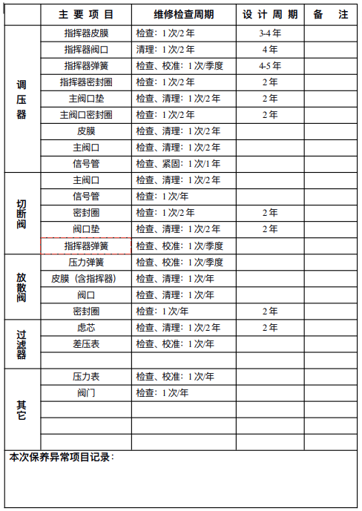

1. 比价方式
2. 招标人组建比价小组，由招标人组成，成员人数为3人。
3. 在招标采购中，出现下列情形之一的，应予废标：
4. 符合专业条件的供应商或者对招标文件作实质响应的供应商不足三家的；
5. 出现影响采购公正的违法、违规行为的；
6. 投标人的报价均超过了采购预算，采购人不能支付的；
7. 因重大变故，采购任务取消的。
8. 专家小组对投标单位提供的响应文件进行资格性审查，存在以下情况的属于无效响应，由专家小组予以否决
9. 响应文件未按照比价文件要求签署、盖章的；
10. 不具备比价文件中规定资格要求的；
11. 报价超过比价文件中规定的预算金额或者最高限价的；
12. 比价文件含有采购人不能接受的附加条件的；
13. 属于法律、法规和比价文件规定的其他无效情形的。
14. 供应商分别进行谈判并二次报价。
15. 确认价格分最低的单位为中标候选人。
16. 报价要求

**1.设备维保报价清单表**

|  |  |  |  |  |
| --- | --- | --- | --- | --- |
| 序号 | 型号 | 品牌 | 年份 | 维保费（元/年） |
| 1 | RTJ-150/0.4 | 燕山工业 | 2021.7 |  |
| 2 | RTZ-200/0.4AQ | 燕山工业 | 2023.07 |  |
| 合计（元/年） | | | |  |
| 合计（元/三年） | | | |  |

附件一：

**授权委托书**

本人（姓名）系（投标人名称）的法定代表人，现委托我单位拟派（姓名）身份证号： 为我方代理人。代理人根据授权，就 （项目）以我方名义递交报价文件、撤回报价文件、参加比价会、签署比价记录和下文载明的其他事项，其法律后果由我方承担。

其他事项：

。

委托期限：

。

代理人无转委托权。

附：法定代表人身份证明、法定代表人身份证复印件、授权代表身份证复印件

投标人：（盖单位章）

法定代表人：（签字）

日期： 年 月 日

附件二：

**报名确认记录**

投标人名称：

项目名称：

|  |  |
| --- | --- |
| 投标人名称  (投标人营业执照登记的全称) |  |
| 项目联系人 |  |
| 联系电话（手机+固话） |  |
| 电子邮箱 |  |
| 提供投标人资格要求第二.2条所需材料 |  |

1. 投标人名称须与实际投标人营业执照登记名称完全一致。
2. 登记的电话、传真号码须正常，因登记号码有误导致的通知或其他文件不能及时传达，后果由参选人自负
3. 项目联系人须为投标人指定的正式人员